# 

# Entistä enemmän vapautta autonhuolto-, nikkarointi- ja elektroniikkaprojekteihin RYOBIn uudella 18V juottimella!

Helposti liikuteltava ratkaisu juottamiseen!

Jatkuvasti laajentuva ONE+ tuotteiden valikoima kattaa nyt helposti mukana kulkevan akkukäyttöisen juottimen.

Ohueksi muotoiltua juotinta voidaan käyttää 5.0 Ah Lithium+ akulla yhtämittaisesti jopa 3 tunnin ajan. Kynäote parantaa hallittavuutta ja tarkkuutta, ja työkalu sopii myös erinomaisesti esimerkiksi korujen ja taideteosten työstämiseen. Monikäyttöisen työkalun pakkaukseen kuuluu juotinkärki, talttakärki sekä 100 g:n juotosrulla.





Napsauta ONE+ akku paikalleen ja käynnistä laite. Se kuumenee käyttövalmiiksi 480 asteeseen nopeasti vain 50 sekunnissa. Alustan tasaisen muotoilun ansiosta voit laskea työkalun käsistäsi sen kuumentuessa ja jäähtyessä tai kun et käytä sitä, joten työskentelyalueen valmistelu sujuu turvallisesti. Työkalu on yhdistetty jalustaan riittävän pitkällä 83 cm virtajohdolla, mikä parantaa käsiteltävyyttä ja varmistaa työskentelytilan väljyyden. Akkukäyttöisyyden ansiosta voit viedä juottimen mukanasi juuri sinne, missä sitä tarvitaan, joten se sopii erinomaisesti esimerkiksi sähköjohtojen yhdistämiseen auton kojelaudan takana.

LED-valot ilmoittavat, kun työkalu on kuumenemassa tai jäähtymässä, jotta käyttäjä tietää varoa sen kuumia osia. Lisäksi automaattinen virrankatkaisu sammuttaa työkalun 10 minuutin joutokäynnin jälkeen, mikä paitsi suojaa käyttäjää palovammoilta myös pidentää akun käyttöikää.

ONE+ tuoteperheen uusimpana jäsenenä 18V juottimessa voidaan käyttää mitä tahansa ONE+ akkua! Rahansäästön lisäksi järjestelmän etuna on, että samaa akkua voidaan käyttää yli 100 työkalussa, jotka kattavat kaikki tarpeet nikkarointi- ja puutarhakäytössä sekä autonhuollossa.

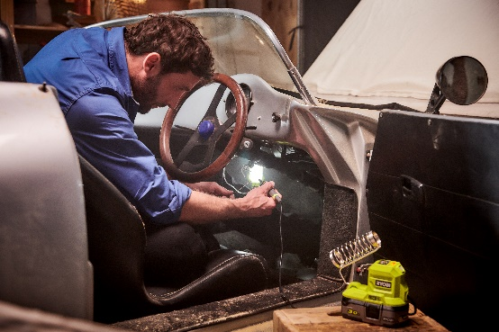



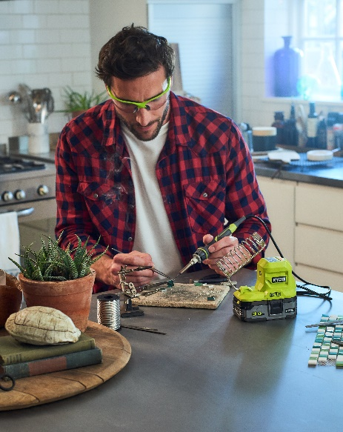

|  |  |
| --- | --- |
|  | **R18SOI** |
| Teho | **18V** |
| Mukana toimitettavien akkujen määrä | **0** |
| Lämpötila-alue (°C) | **480** |
| Paino akkuyksikön kanssa (kg) | **0,8** |
| Tuotenumero | **5133004382** |
| EAN-koodi | **4892210173324** |

